

Nota de prensa

Primera excavadora sobre cadenas Liebherr R 934 G8 en Córcega para la empresa Graziani TP

⸺

Nueva generación de motores más respetuosos con el medio ambiente

Innovador concepto de acceso para el mantenimiento

Graziani apuesta por una excavadora potente y cómoda

Graziani TP opera en diversos ámbitos de la construcción pública y privada desde 2005. Situada en el corazón de la región de la Alta Rocca, en Levie, la empresa se beneficia de su céntrica ubicación: tiene fácil conexión, incluso, con el sur de Córcega. La empresa cuenta, a día de hoy, con 65 empleados. Graziani TP estaba en busca de una excavadora con una categoría de peso superior a la de su actual flota que le permitiera realizar trabajos de mayor envergadura, como obras de excavación o demolición de rocas.

Levie (Francia), 7 octubre de 2021 – Frederick Graziani, director general de Graziani TP, destaca, especialmente, la fiabilidad de las nuevas excavadoras sobre cadenas de la generación 8 de Liebherr. La nueva generación de excavadoras de bajo consumo de combustible logró convencer a Graziani por su rentabilidad, aspecto al que la empresa confiere especial importancia.

La sucursal de Liebherr en Rognac, Marsella, ofreció a la empresa una excavadora sobre cadenas del modelo R 934: esta excavadora, de unas 35 toneladas de peso, completa la gama de excavadoras sobre cadenas de la generación 8 de Liebherr. Para mayor versatilidad, están a disposición varios equipos de trabajo. El diseño de esta máquina permite un trabajo seguro y un fácil mantenimiento.

La excavadora sobre cadenas es adecuada para las necesidades de Graziani TP

Para satisfacer las necesidades de Graziani TP, el modelo R 934 G8 se ha equipado con una protección de oscilación inferior y con el sistema hidráulico LIKUFIX de Liebherr, que permite cambiar de herramienta de forma sencilla y segura desde la cabina. También se utiliza un rompedor de rocas hidráulico (BRH) para romper la roca en trozos y cargarla en camiones antes de transportarla al cliente.

La R 934 se distingue por el diseño característico de la generación 8; sin embargo, ofrece un mayor rendimiento, garantizado por el incremento del par de rotación del tren superior. Las nuevas y robustas estructuras del chasis en forma de X proporcionan más estabilidad. El sistema de lubricación centralizado automático garantiza una mayor vida útil de los componentes y mejora, al mismo tiempo, la productividad de las máquinas.

Esta nueva excavadora sobre cadenas es ahora la mayor de la flota de Graziani TP. Sus múltiples características de equipamiento ayudarán a Graziani TP a seguir desarrollando su negocio.

**Alta rentabilidad: una máquina de producción europea**

La R 934 G8 presenta un nuevo concepto de equipamiento que permite curvas de capacidad de carga optimizadas y una mejora del momento de inercia durante la rotación. Esto reduce el consumo de combustible en comparación con la generación de máquinas anterior. Este modelo ofrece un bajo consumo de 18 l/h a un ritmo de trabajo de 6,5 horas diarias. «Es crucial para que la excavadora sea rentable», afirma Frederick Graziani y añade: «no importa que la máquina se fabrique en Italia, Alemania o Francia. La excelente relación calidad-precio, la buena reputación de la marca Liebherr y la capacidad de respuesta del servicio técnico fueron decisivos en el momento de la compra.»

Con su potente motor Stage V, la R 934 G8 cumple con la normativa europea de emisiones para la protección del medio ambiente, al tiempo que ofrece un producto fiable y eficiente.

Acerca del Grupo Liebherr

El grupo de empresas Liebherr es una empresa tecnológica de propiedad familiar con una gama de productos ampliamente diversificada. La empresa es uno de los mayores fabricantes de maquinaria de construcción del mundo. Además, ofrece productos y servicios de alta calidad orientados al usuario en muchas otras áreas. En la actualidad, el grupo cuenta con más de 140 empresas en todos los continentes. En 2020 empleó a más de 48 000 personas y generó unas ventas totales consolidadas de más de 10 300 millones de euros. Liebherr fue fundado en 1949 en Kirchdorf an der Iller, en el sur de Alemania. Desde entonces, sus empleados persiguen el objetivo de convencer a sus clientes con soluciones sofisticadas y contribuir, al mismo tiempo, al progreso tecnológico.

Fotos

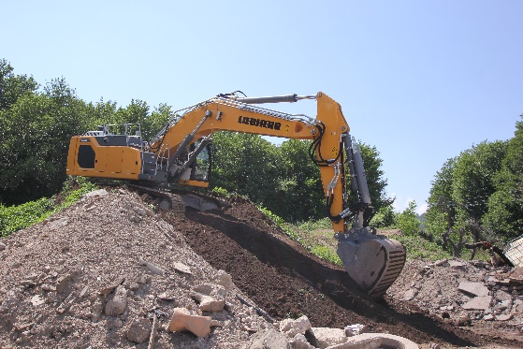

liebherr-crawler-excavator-r-934-g8-1.jpg  
La R 934 G8 dispone de una fuerza de tracción optimizada para facilitar la conducción en pendientes.

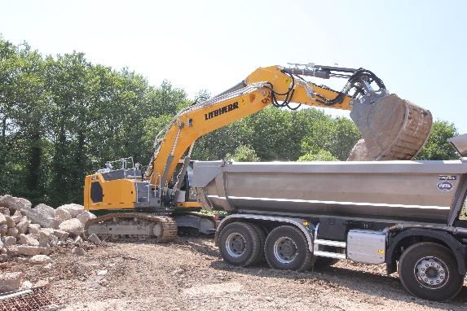

liebherr-crawler-excavator-r-934-g8-2.jpg  
Gracias a su protección de oscilación inferior, la R 934 G8 permite una carga segura de camiones.

Persona de contacto

Alban Villaumé  
Director de Marketing  
Teléfono: +33 89 21 36 09  
Correo electrónico: alban.villaume@liebherr.com

Editado por

Liebherr-France SAS  
Colmar, Francia  
www.liebherr.com